A Fiat 500e 2023-ban sorban másodszor bizonyult Európa legnagyobb számban eladott elektromos városi kisautójának
14,7 százalékos piaci részesedéssel vezeti az európai A+B BEV szegmens eladásait.
Piacvezető városi villanyautó öt országban: Olaszországban, Németországban, Spanyolországban, Belgiumban és Ausztriában.
A Stellantis-csoport legnagyobb példányszámban eladott elektromos járműve, a Fiat 500e a világ negyvennégy országában kapható.
2023-ban a Fiat 500e jelentős eredményeket elérve megerősítette piacvezető pozícióját Európában.
„A Fiat 500e 2023-ban sorban másodszor bizonyult Európa legnagyobb számban eladott elektromos városi kisautójának, és ezzel újfent megerősítette sikerét.” – mondta Olivier Francois, a FIAT vezérigazgatója, a Stellantis globális marketing igazgatója.
„Az 500e bevezetése óta több mint 185 ezer példányban talált gazdára szerte a világon; a modell kulcsszerepet játszik a nagyvárosok zöld átállásában. A 500e jelenleg a világ negyvennégy országában kapható, hozzájárulva a márka globális villamosítási folyamatának sikeréhez. Egyszerű, ösztönös, társadalmilag releváns megoldásokat kínálunk, miközben minden pillanatban ügyfeleink igényeit tartjuk figyelmünk középpontjában.”
A FIAT elektromos ékkövének sikerét kiemelkedő értékesítési eredmények igazolják: 2020-as bevezetése óta az 500e Európa legnagyobb darabszámban eladott elektromos városi járműve, egyben a Stellantis-csoport legkeresettebb villanyautója.
A tavalyi évben az 500e 14,7 százalékos piaci részesedést ért el az A+B BEV szegmensben, és ezzel Európa legnépszerűbb akkumulátoros elektromos modelljének bizonyult a városi és miniautók kategóriájában. A Fiat 500e piacrésze 0,3 százalékponttal haladta meg a 2022-es eredményt, miközben a méretosztályban 5 százalékkal csökkentek az eladások. Ezen túlmenően a modell az első helyen végzett öt országban: Olaszországban, Németországban, Spanyolországban, Belgiumban és Ausztriában. Szegmense második legnépszerűbb tagja lett Franciaországban, míg a portugál és lengyel piacokon a kategória negyedik helyén zárta az évet.
Európában összesen csaknem 65 ezer példányban talált gazdára a Fiat 500e.
Miközben a környezetvédelmi szempontok egyre hangsúlyosabban a figyelem középpontjába kerülnek, az 500e 2023-ban dobogós helyezést ért el az akkumulátoros elektromos járművek (BEV) összesített rangsorában Olaszországban és Németországban, míg a francia és spanyol villanyautó-piacon az abszolút negyedik helyen zárta az évet. Ha a tíz legnagyobb európai újautó-piac BEV-eladásait tekintjük, a Fiat 500e a negyedik legnépszerűbb akkumulátoros elektromos járműnek bizonyult.
A Torinóban tervezett és gyártott 500e az olasz kreativitás jelképe, amely világszerte meghódítja az olasz termékek, az olasz ipar rajongóinak szívét. Sikerét nem kevesebb mint negyvenkét nemzetközi díj is jelzi: ezzel már most a FIAT történetének legtöbb elismerésben részesült típusa.
A tavalyi év során jelentősen kibővült a Fiat 500e családja: megjelent a modell húga, a Topolino, valamint nővére, a vadonatúj Fiat 600e. Ezzel teljessé vált a márka elektromos portfoliója, lehetővé téve, hogy a Fiat továbbra is élen járjon a villamosítás terén.
Sajtókapcsolat:
- Dános András, PR manager
- +36 70 457 6112
- andras.danos@wallisautomotive.eu
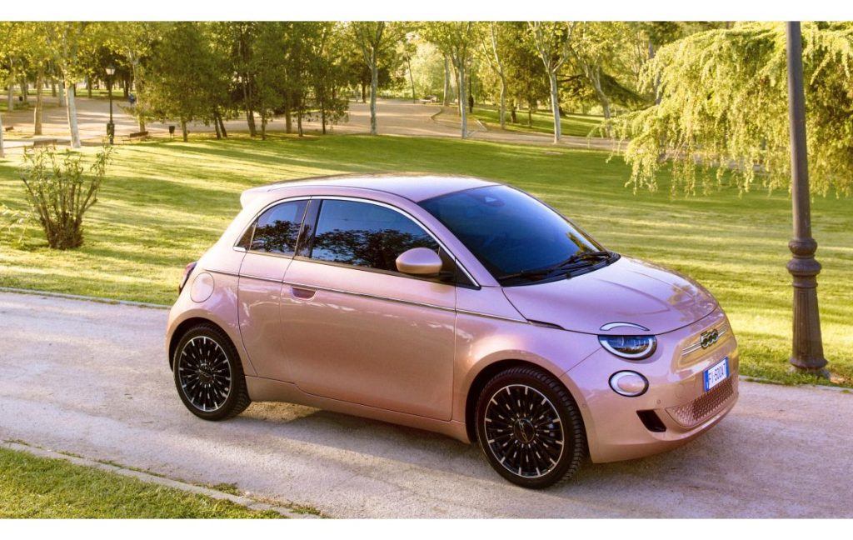 | © Stellantis
Eredeti tartalom: Stellantis
Továbbította: Helló Sajtó! Üzleti Sajtószolgálat
Ez a sajtóközlemény a következő linken érhető el:

